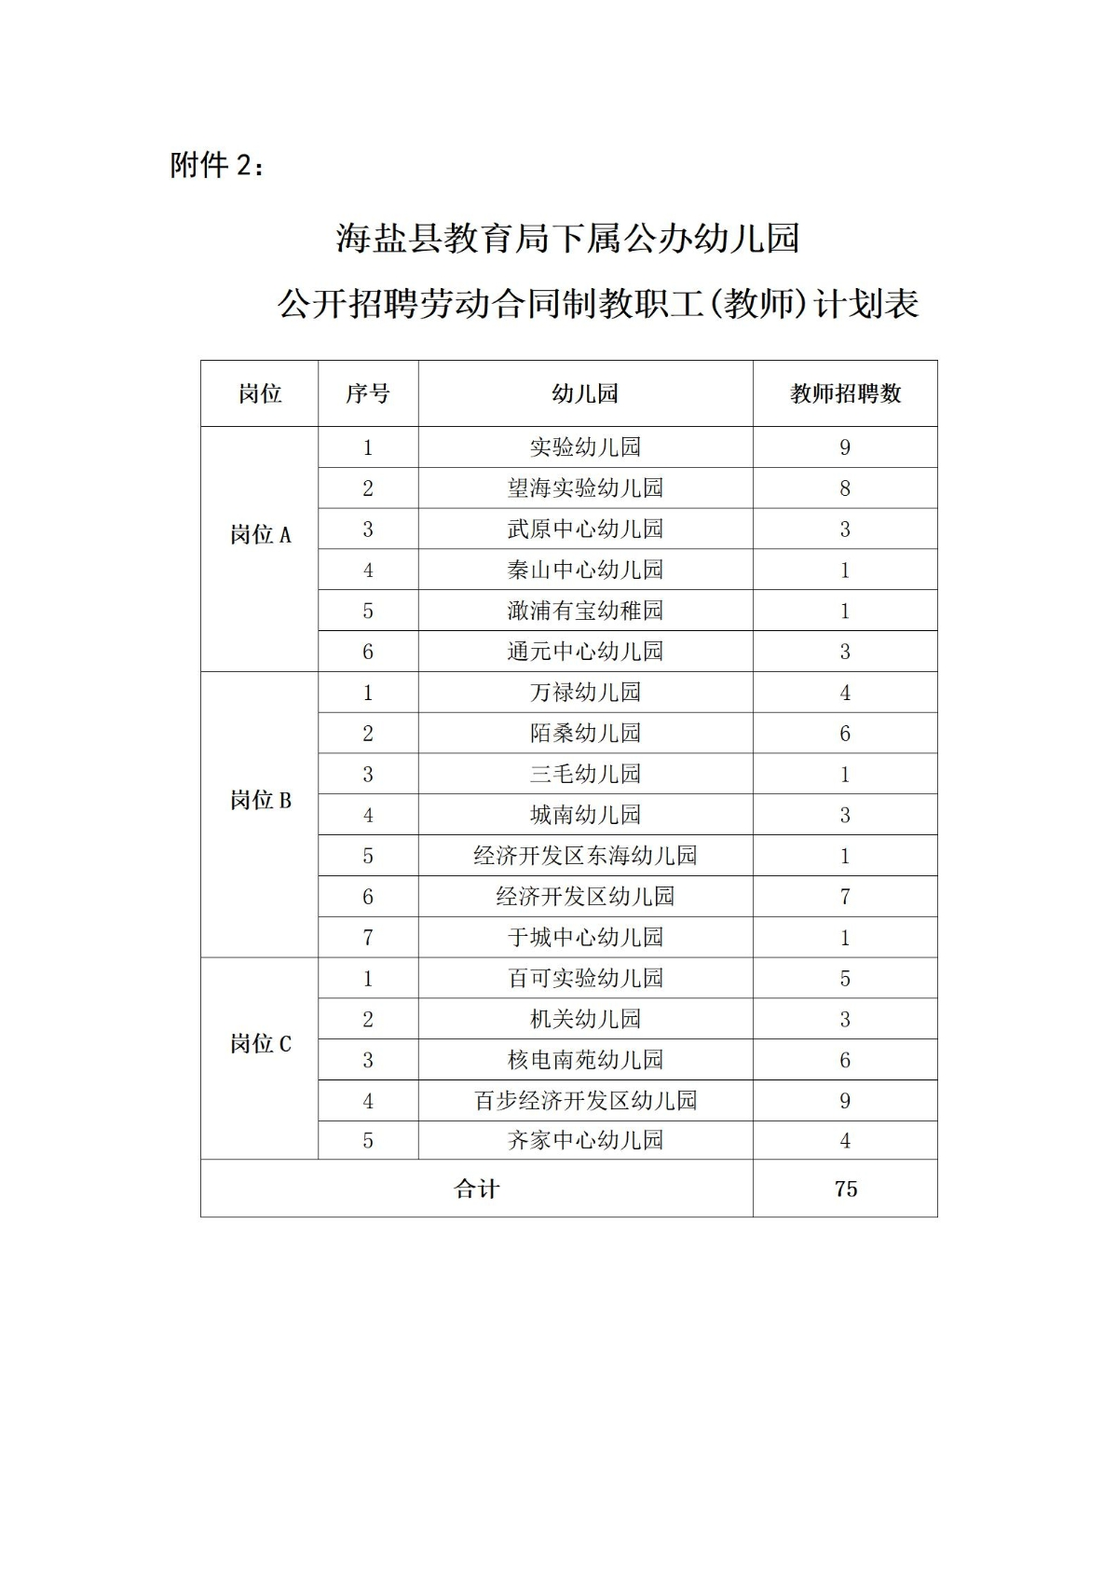
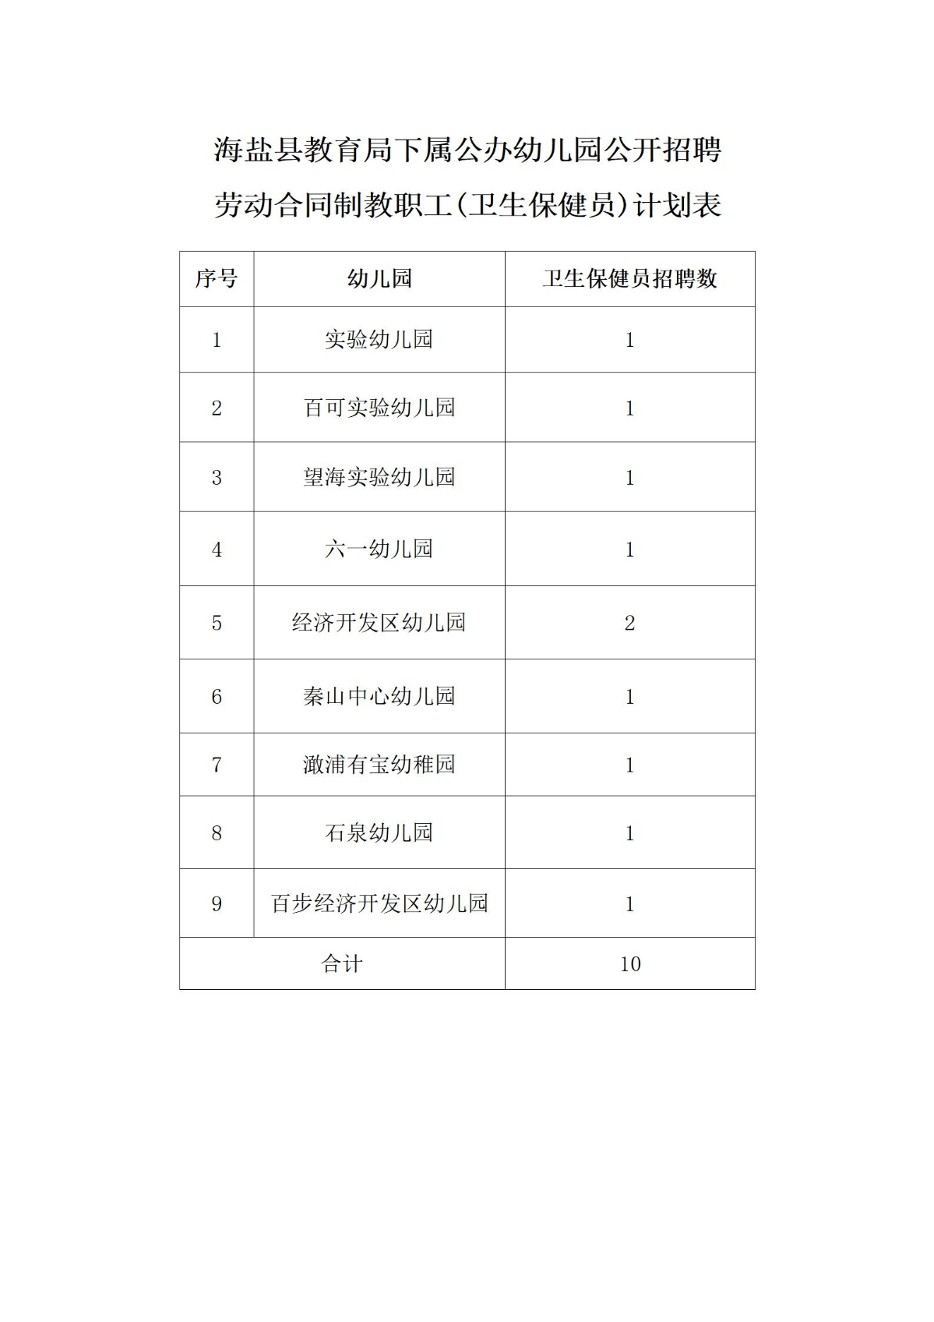

海盐县教育局下属公办幼儿园公开招聘
劳动合同制教职工（教师、卫生保健员）报名表
报考岗位： 报教师的还需注明教师岗位A、岗位B、岗位C
姓名 |  |  | 性别 |  | 出生年月
政治  面貌 |  |  | 户籍 |  | 学历
毕业  时间 |  |  | 毕业  学校 |  | 所学  专业
是否  师范生 |  |  | 教师  资格 |  | 联系电话 | 座机  手机
家庭  地址 |  |  |  |  | 身份证号码
学  习  工  作  简  历 |  |  |  |  |  |  | 本  人  近  照
教育局审查意见
承  诺  书 | 我已仔细阅读2022年海盐县教育局相关招聘政策与相关信息，理解其内容，并符合应聘岗位条件要求。我郑重承诺：本人所提供的个人信息证明资料、证件等真实、准确，并自觉遵守事业单位公开招聘的各项规定，诚实守信、严守纪律，认真履行应聘人员的义务。对因提供有关信息证件不实或违反有关纪律规定所造成的后果，本人自愿承担相关责任。  应聘人员签名：  2022年7月 日

